HW1
مصطفی جمالی دوره مکتب 34 (فرانت)

- با مرور زمان استفاده از نسخه‌های جدیدتر جاوااسکریپت سبب اضافه شدن ویژگی‌های جدیدی به این زبان برنامه‌نویسی شد با این حال همچنان کدهای نوشته شده با نسخه‌های قبلی قابل اجرا بوده و به خوبی کار می‌کردند. اما مشکل اصلی که در این حالت وجود داشت این بود که هر اشتباه و تصمیم ناقصی که توسط سازندگان جاوااسکریپت در نسخه‌های قدیمی‌تر گرفته می‌شد برای همیشه غیرقابل تغییر بود. با انتشار نسخه ECMAscript 5 (ES5) این قاعده تغییر کرد به طوری که با انتشار این نسخه ویژگی‌های جدیدی به این زبان افزوده شده و بعضی دیگر از آنها را تغییر داد. برای اینکه کدهای قدیمی درست کار کنند بیشتر تغییراتی که در این نسخه وجود دارد به صورت پیش فرض غیرفعال هستند. و هر کسی که تمایل به استفاده از آنها دارد باید از عبارت “use strict” استفاده کند. در صورت استفاده از این عبارت ممکن است کدهای نوشته شده با نسخه‌های قدیمی درست کار نکنند.
این عبارت رشته‌ایست به شکل “use strict” یا ‘use strict’ که در بالای اسکریپت (کل سند) قرار می‌گیرد در این صورت از قواعد جدید زبان استفاده خواهد شد. حتی میتوان عبارت “use strict” را در بالای یک تابع قرار داد که در این صورت حالت strict فقط برای تابع مربوطه فعال می‌شود.

- تعریف متغییرها
let username , age , active;
username = "maktab27";
age = prompt ('How old are you?', "");
if (age > 18) {
active = true;
} else {
active = false;
}
alert (active);
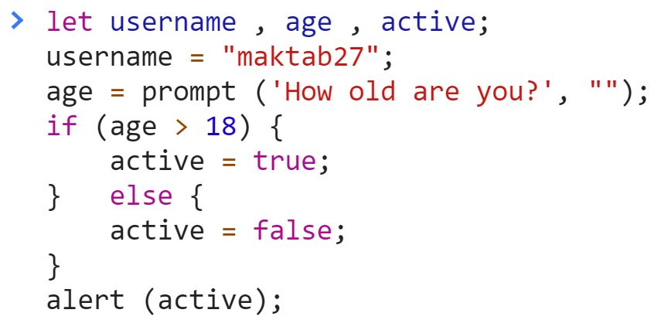

- اعداد اول
primeNumber:
for (let i = 2; i < 100; i++) {
for (let j = 2; j < i; j++) {
if (i % j === 0) continue primeNumber;
}
console.log(`${i} is prime`);
}

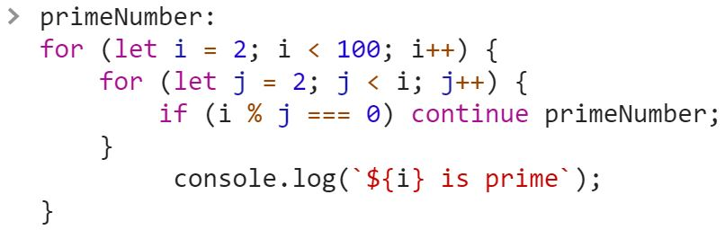

- اعداد مربع کامل

let n = prompt ("input a number" , "");
for (let i = 1; i <= n; i++) {
if (i === (n**(1/2))) {
alert ("This number is a full square");
}
}

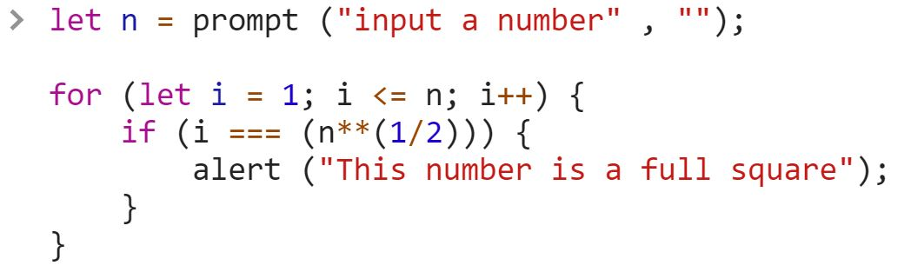

- “110”
- 1
- 2
- 9
- “9px”
- NaN
- 2
- NaN
- 6
- 0
- true
- “ -9 5”
- -14
- 1
- NaN
- NaN
- NaN

- تمرین کلاس شنبه (12بهمن98)
let age=prompt('How old are you?', "");
if (+age >= 25) {
message = 'welCome';
}else if (+age < 25) {
message = 'goodBye';
}else if (+'age' !== age) {
message = prompt ('try again',"")
}
alert( message );
